Лекция 6
ПТИЦЕВОДСТВО И ТЕХНОЛОГИЯ ПРОИЗВОДСТВА
ЯИЦ И МЯСА ПТИЦЫ
План лекции:
1)Значение птицеводства как отрасли сельского хозяйства.
2)Характеристика продуктов птицеводства.
3)Породы кур разного направления продуктивности.
4)Типы птицеводческих хозяйств: племзаводы и репродукторы, промышленные хозяйства, инкубаторно-птицеводческие станции (ИПС), птицефермы, приусадебные хозяйства.
5) Методы разведения: чистопородное и скрещивание.
6) Межлинейная гибридизация – основной метод разведения птицы. Кроссы и их структура. Половое соотношение при разведении птицы, ее значение для устранения сезонности получения молодняка, повышения продуктивности птицы и снижения затрат на воспроизводство.
7)Продолжительность инкубации яиц сельскохозяйственной птицы разных видов. Инкубаторы и инкубатории.
8) Ведущие факторы внешней среды при выращивании молодняка и содержании взрослой птицы: температура, плотность посадки, влажность и состав воздуха, свет. Особенное значение режима освещения.
9)Методы выращивания молодняка: напольный, клеточный и комбинированный; их особенности, преимущества и недостатки. Возраст молодняка при переводе во взрослое поголовье. Основные принципы комплектования поголовья.
10)Методы содержания взрослой птицы: напольный и клеточный. Птичники и оборудование для выращивания и содержания птицы. Различные методы выращивания и содержания для молодняка и взрослой птицы разных видов.

1)Значение птицеводства как отрасли сельского хозяйства.
Птицево́дство - отрасль сельского хозяйства, специализирующаяся на производстве мяса птицы и пищевых яиц.
Побочной продукцией птицеводства являются пух и перо, а отходы производства используются для изготовления мясо-костной муки; одновременно птичий помёт используется в качестве ценного органического удобрения.

2)Характеристика продуктов птицеводства.
Основная продукция птицеводства - яйцо и мясо.
Куры-несушки из всех сельскохозяйственных животных - самые интенсивные производители биологически полноценных белков.
Несушка с годовой яйценоскостью 250 яиц производит на 1 кг своей массы около 875 г белка, а корова с годовым удоем 5000 кг молока - только 275 г.
Полноценное сбалансированное кормление - основа проявления высокой генетически обусловленной продуктивности птицы и эффективной трансформации питательных веществ корма в продукцию.
Дальнейшая интенсификация птицеводства должна базироваться на углублении знаний физиологических особенностей обмена веществ и питании птиц.
Птицы отличаются от других сельскохозяйственных животных большей интенсивностью обменных процессов, большей подвижностью и более высокой температурой тела (40-42,5⁰С). Для них характерны большее потребление кислорода на единицу живой массы, более частое дыхание и пульс.

3)Породы кур разного направления продуктивности.
По хозяйственно-полезным признакам породы кур классифицируются на пять типов: яичные, мясные, общепользовательные (комбинированные), бойцовые (спортивные) и декоративные.
К яичному направлению относятся породы белый леггорн, русские белые, минорки, итальянские куропатчатые, андалузские, украинские ушанки, орловские, испанские черные, гамбургские. К мясному типу можно отнести породы корниш, плимутрок, лангшан, брама, кохинхины.
Наиболее многочисленны породы кур общепользовательного типа (яично-мясного направления): род-айланды, нью-гемпширы, сусексы, фавероли, австралорпы, орпингтоны, виандоты, загорские лососевые, первомайские, кучинские юбилейные, панциревские, московские, ливенские, адлерские серебристые, юрловские голосистые и др.
Среди декоративных птиц известны: бентамки, шелковые, гуданы, голландские белохохлые, орловские ситцевые;
Среди спортивных (бойцовских) - корнуэльские, старые английские бойцовские, индийские, малайские бойцовские, куланги, падуаны.

4)Типы птицеводческих хозяйств: племзаводы и репродукторы, промышленные хозяйства, инкубаторно-птицеводческие станции (ИПС), птицефермы, приусадебные хозяйства.
Существует система специализированных племенных хозяйств, методы и приемы селекции в которых определяются их функциями и задачами.
Селекционно-генетические центры. В селекционно-генетических центрах разрабатываются, апробируются новые эффективные приемы селекции, совершенствуются и создаются новые линии и кроссы птицы, разрабатываются методические рекомендации и инструкции по племенной работе и созданию условий среды в племзаводах, которым передаются созданные кроссы.
Племенные птицезаводы (ППЗ). Ведут племенную работу, направленную на поддержание и совершенствование племенных и продуктивных качеств птицы, определенных линий и кроссов, с сохранением и повышением их сочетаемости.
Генофонд птицы постоянно обогащается за счет завоза новых, более продуктивных и перспективных кроссов из многих стран мира. Проверка продуктивных качеств, сочетаемость, размножение и акклиматизация их проводятся в условиях лучших передовых заводов.
Основной задачей птицеводческих племзаводов остается совершенствование и воспроизводство линий и прародительских форм кроссов, передача их вместе с разработанными методическими руководствами по работе с ними племенным репродукторам.
Племенные репродукторы. Племенные хозяйства, роль которых заключается в непосредственном обеспечении сети промышленных птицеводческих хозяйств племенной продукцией для получения родительских форм (репродуктор I типа) или конечных гибридов для производства яиц или мяса (репродуктор II типа).
В репродукторах II типа соотношение родительских форм следующее: материнской - 80%, отцовской - 20%.
Государственные контрольно-испытательные станции испытывают и оценивают промышленные гибридные и лучшие кроссы сочетающихся линий, передают их племенным заводам;
Инкубаторно-птицеводческие станции инкубируют яйца, полученные от гибридной птицы, и снабжают гибридным молодняком товарные фермы различных предприятий и приусадебные хозяйства населения
5) Методы разведения: чистопородное и скрещивание.
Методы разведения. В зависимости от целей селекционно-племенной работы в птицеводстве используют те же классические методы разведения, что и в других отраслях животноводства, т.е. чистопородное разведение, различные виды скрещивания и гибридизации.
Чистопородное разведение. При чистопородном разведении спаривают самцов и самок одной породы. Поскольку в генетическом смысле чистопородное разведение сохраняют чистоту генов, то основная цель этого метода - сохранить ценнейшие продуктивные и племенные качества птицы определенных пород, линий, популяций. Практическое значение чистопородного разведения заключается в закреплении и совершенствовании у потомства признаков родителей, увеличении численности селекционируемой группы птицы и повышении показателей ее продуктивности и жизнеспособности.
Закрепление свойств у потомства неизбежно связывается с инбридингом - спариванием родственных особей. Только таким образом можно добиться возрастания гомозиготности и консолидации признаков селекционируемой группы. Переход в гомозиготное состояние летальных и полулетальных генов, если они доминируют, способствует их легкому выявлению, следовательно, освобождению от них стада, повышая тем самым резистентность птицы.
Наиболее совершенная форма чистопородного разведения в птицеводстве - разведение по линиям. Специализация птицеводческих предприятий по производству яиц и мяса направляет разведение птицы на создание специализированных яичных или мясных линий, при скрещивании которых получают гибридов, характеризующихся гетерозисом по продуктивности и жизнеспособности и использующихся для комплектования промышленных стад птицепредприятий, ферм и приусадебных хозяйств.
Развитие промышленного птицеводства привело к использованию незначительного количества хорошо отселекционированных и специализированных по продуктивности пород птицы. В яичном птицеводстве такой совершенной породой оказалась порода кур белый леггорн; в мясном - породы плимутрок и корниш.
В современном птицеводстве интерес представляют сочетающиеся линии, т.е. проявляющие у своих потомков эффект гетерозиса по ведущим селекционируемым признакам. Эти линии составляют основу кроссов.
Конечная цель племенной работы в птицеводстве - получение гибридных кур-несушек и бройлеров, которыми комплектуют промышленные птицеводческие предприятия. Гибриды должны иметь высокий эффект гетерозиса, проявление которого возможно лишь при скрещивании отселекционированных сочетающихся линий.
Скрещивание.
Почти все зарубежные и отечественные мясо-яичные породы кур созданы методом воспроизводительного скрещивания. Широкого применения в современном птицеводстве данный вид скрещивания не имеет.
Вводное скрещивание, или прилитие крови. Данный вид скрещивания используют для улучшения одного или двух признаков породы, линии или популяции без существенного изменения основных признаков улучшаемой породы.
В современном птицеводстве в качестве исходного материала используют линии. Достаточно одного или двух скрещиваний улучшаемой и улучшающей линий с последующим разведением "в себе", чтобы изменить структуру линии в нужном направлении.
Промышленное скрещивание. Этот метод разведения широко применяют в специализированных и неспециализированных хозяйствах, производящих яйцо и мясо. В основу промышленного скрещивания использование эффекта гетерозиса - биологического явления, проявляющегося при скрещивании разных пород и линий птицы. В мясном птицеводстве при межпородном скрещивании в качестве отцовской формы используют корниш, в качестве материнских - плимутрок, адлерскую серебристую, кучинскую юбилейную и др. Помеси характеризуются большей интенсивность роста, хорошо оплачивают корм продукцией. Несмотря на то, что помеси проявляют гетерозис, практически их использование в промышленном птицеводстве не нашло широкого применения.
Поэтому в племенном птицеводстве имеет значение метод, так называемого, проверочного скрещивания, используемого для определения сочетаемости линий. Линии называются сочетаемыми в том случае, если в результате их скрещивания потомки проявляют гетерозис, т.е. их продуктивность выше исходных линий. При диаллельном скрещивании используют две линии, при полиаллельном - несколько линий (схема 1).
1. Химический состав и энергетическая ценность мяса молодняка птицы
Отцовская форма проверяемых линий Материнская форма линий
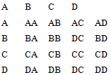
Селекция на сочетаемость основывается на отборе не только линейной птицы, но и на выявлении, отборе и подборе гибридов, т.е. самцов и самок двух или нескольких линий скрещивают, чтобы на основе полученного гибридного потомства выбрать наиболее сочетающихся родителей и в дальнейшем использовать в линейном разведении.
Межвидовая гибридизация - скрещивание птицы разных видов - в практике птицеводства значения не имеет, хотя известны гибриды типов фазан-куры, куры-цесарка, куры-фазан, куры-перепелка, куры-индейка.

6) Межлинейная гибридизация – основной метод разведения птицы. Кроссы и их структура. Половое соотношение при разведении птицы, ее значение для устранения сезонности получения молодняка, повышения продуктивности птицы и снижения затрат на воспроизводство.
Гибридизация.
Гибридизация - это скрещивание линий одной породы или линий двух пород (в бройлерном производстве), в результате которого получаются внутрипородные или межпородные линейные гибриды (как межпородные, так и внутрипородные линейные гибриды могут быть двух-, трех- и четырехлинейные).
Для гибридизации необходимо наличие исходных отселекционированных на продуктивность и жизнеспособность линий. Эти линии должны быть проверены на сочетаемость и характеризоваться комбинационной способностью - проявлять эффект гетерозиса по продуктивным и воспроизводительным качествам, а также жизнеспособности.
Кроссы и их структура.
Куры, которые получены при смешивании двух, трех или более разных пород называются кроссами. Такое скрещивание было придумано и введено для получения птицы с уникальными качествами.
Особенность кроссов в том, что их потомство уже не будет нести улучшенную продуктивность, так как эти свойства сохраняются лишь у птиц первого поколения.
Создание нового кросса – сложный процесс, для осуществления которого требуется крупный животноводческий комплекс и привлекаются квалифицированные специалисты
Процесс создания новой птицы называется кроссбридингом. Для его осуществления требуются представители двух разных пород (линий) с наиболее хорошими показателями продуктивности. В зависимости от того, какой направленности будет полученная птица, берут кур и петухов яичных или мясных пород. Возможен вариант более сложного кроссбридинга, когда полученный гибрид будет скрещиваться еще раз с третьей линией или кроссом кур.
Неплохие породы яичных кур будут давать в год около 180-200 яиц. Это хороший показатель для животного, тем более что такая яйценоскость сохранится на протяжении нескольких лет. Однако селекционерами были выведены кроссы, которые дают до 330-350 яиц за год.
Мясные кроссы, они же бройлеры – это птицы, созданные для максимально быстрого набора мышечной массы при минимальной трате кормов. Средний размер бройлера к моменту забоя – 4-5 кг. Этой массы птица достигает к 37-45 дню. Большинство современных мясных разновидностей основаны на смешивании породы корниш и белый плимутрок.
Под подбором производителей и комплектованием семьи понимают отбор молодок и петухов для продуктивного или племенного использования и их размещения в птичнике. Комплектование семьи - очень ответственная работа, требующая соответствующих знаний и опыта.
В качестве производителей отбирают только здоровую, нормально развитую для своего возраста птицу, способную в течение года на высокую яйценоскость или массу; при подборе племенного поголовья учитывают также происхождение птицы и ее соответствие породным признакам, поэтому птицевод должен вести племенной дневник и кольцевать молодняк.
Молодок для комплектования семьи отбирают до начала яйцекладки, петухов - с наступлением половозрелости. Однако не следует комплектовать семью у домашних кур ранее 7 месяцев, так как, несмотря на их половозрелость, они физиологически еще не готовы к производству потомства, и при раннем спаривании выходит более слабый молодняк или бывают разные неудачи. При нормальных условиях подбора и содержания половая деятельность петухов продолжается до 4 лет, у куриц - до 5 лет.д.о комплектования стада молодок и петухов содержат в отдельных помещениях, усиленно кормят племенное поголовье и дают много свежей зелени и проращенного зерна.
При комплектовании семьи следует учитывать не только возраст домашних кур, их упитанность, но и активность петухов к спариванию. На одного петуха должно быть не более 10 кур, но обычно спаривают петухов и кур в соотношении 1: 6. В личных хозяйствах комплектование семьи домашних кур лучше всего производить весной, после приезда на дачу. К этому времени молодняк прошлогоднего вывода окрепнет и организм птиц будет подготовлен к гнездовому сезону.
Если же птицевод собирается купить племенной молодняк на рынке, то для этого также лучше выбирать весну и приобретать уже готовых к размножению птиц прошлогоднего вывода. При старом или слишком молодом петухе кур надо брать меньше. Хотя домашние куры относятся к полигамным птицам, но способность к размножению после трех лет жизни птицы уменьшается.
Основные признаки, по которым ведется отбор кур, следующие. У птиц должен быть приличный внешний вид, свойственный данной породе, плотное гладкое оперение; гребень и сережки должны быть ярко окрашенные, из клюва, глаз не должно быть сильных слизистых выделений. Среди молодняка встречаются некоторые птицы, опережающие своих сверстников в развитии и в последствии начинающие нестись первыми. Такие курочки, как правило, оказываются и лучшими несушками. Кроме того, у будущей хорошей несушки изящная голова, ярко-красный, хорошо развитый гребень, блестящие и живые глаза, туловище объемистое, спина и грудь широкие. Плохая несушка имеет сморщенный гребень, глаза тусклые, спина узкая, сутулая и короткая.
Однако внешний вид птицы может и обмануть птицевода. Поэтому проведем изучение способностей полнее. Для этого возьмем молодку в руки и измерим с помощью пальцев руки расстояние между ее лонными костями (лонные кости - одна из пар костей таза). Если между ними свободно умещаются три или четыре пальца, то несушка хорошая, а если только два или один - плохая. Затем измерим расстояние между краями лонных костей и концом грудной кости. Чем шире это расстояние, тем несушка лучше. У плохой же несушки помещаются только два пальца, у очень хорошей - все пять.
Отбор хороших несушек по этим признакам можно производить в течение всего сезона яйцекладки, кроме осени, когда у взрослой птицы во время линьки лонные кости сближаются и такие промеры приведут к неправильным результатам.
Линьку также можно использовать для отбора хороших несушек, линька у таких несушек происходит энергичнее, обрастают они быстрее, а начинается в октябре или ноябре. Естественно, период линьки хороших несушек короче, поэтому и яйцекладка возобновляется раньше.
Плохие несушки приступают обычно к линьке рано, уже в середине лета, и не скоро возобновляется у них яйцекладка.
Возраст узнается по следующим признакам: у молодых несушек и петушков ноги имеют гладкую поверхность с тонкой, блестящей и некрупной чешуей. У молодок, которые еще не неслись, кости задней части тела, прощупываемые под кожей ниже заднепроходного отверстия, почти соприкасаются, тогда как у старых самок кости эти удалены одна от другой на большое расстояние. У старых кур чешуя на задней части ноги грубая, крупная и ноготь на заднем пальце сильно стерт, и по своей массе они тяжелее, крупнее. У молодых петушков шпоры едва выступают в виде бугорков, но по мере их развития шпоры становятся длиннее.
Отобранных в продуктивное (получение яиц и мяса) или племенное стадо молодок надо правильно разместить в птичнике. При этом прежде всего не допускают переуплотнения, то есть размещения на единицу площади пола или клетки большого количества кур, чем предусмотрено нормами. Из-за высокой плотности посадки птицевод часто преждевременно заменяет птиц, используя их в продуктивных целях не в течение года, а всего 8-9 месяцев. Кроме того, при большой плотности посадки ухудшается не только микроклимат и доступ кур к воде и корму, но и происходят непременные потери в массе и увеличивается потребление корма.

7)Продолжительность инкубации яиц с.-х. птицы разных видов.
Инкубаторы и инкубатории.

Инкубаторы и инкубатории классификация: разновидности по принципу работы и разновидности по назначению.

Разновидности по принципу работы
Определяясь с типом инкубатора, необходимо понимать, что их выбор зависит от того, какие объемы птенцов планируется выводить. Это не единственный критерий выбора. Рассмотрим следующие инкубаторы, их типы и определим, какие основные преимущества у них есть:
- С автоматическим переворотом яиц – это оптимальный вариант для выведения птенцов большими партиями, так как он не предусматривает переворот яиц вручную, что при большом их количестве может оказаться весьма сложным процессом, на который требуются большие временные затраты. В случае с моделями этого типа все, что требуется от человека – это поместить яйца в инкубационную камеру, а автоматический механизм сам через определенное время будет изменять положение яиц так, дабы обогрев и созревание их осуществлялось равномерно со всех сторон. Как правило, данный тип отличается высокой стоимостью.
- С ручным переворотом яиц – используются в большей мере в тех случаях, когда предполагаемое количество будущих птенцов небольшое. Принцип работы заключается в том, что человек самостоятельно осуществляет переворот яиц через равные временные промежутки для того, дабы осуществить их равномерный прогрев. Несмотря на невысокую стоимость данного вида в нем можно отыскать некоторые недостатки. Например, ручной механизм переворота увеличивает вероятность повреждений будущих птенцов. А регулярное открытие инкубационной камеры, необходимое для того, дабы осуществить переворот всех яиц поочередно, может привести к тому, что установленный температурный режим, влажность, будут нарушены, а это не самым благоприятным образом может сказаться на выводимости цыплят.
- С механическим переворотом яиц – являются средним по цене и удобным в работе. Связанно это с тем, что участь человека в инкубационном процессе, как и в предыдущем случае, необходима, но заключается она лишь в нажатии через определенное время рычага, который и обеспечивает переворот всего поддона с помещенными в него яйцами.

Разновидности по назначению
Инкубаторы могут различаться не только по механизму перевороту яиц, но и по количеству их загрузки. Поэтому, исходя из этого параметра, есть инкубаторы:
- Бытового назначения – максимальная вместительность не превышает 300 штук. Используются такие модели, как правило, для домашнего разведения птиц в небольшом объеме. Среди данной группы моделей встречаются ручные, механические и автоматические инкубаторы.
- Фермерского назначения – рассчитаны на большую загрузку, нежели в случае с бытовыми моделями. Инкубаторы, которые предусмотрены для фермерского назначения, могут за один инкубационный процесс вывести порядка 5000 птенцов кур. Актуально их использование и для вывода другой домашней птицы.
- Промышленного назначения – это самые вместительные модели, которые оснащены автоматическим переворотом яиц и работают от компьютера. Как правило, выглядят они как несколько камер, в которых создаются наиболее подходящие условия для предварительной и выводной инкубации.

В инкубаторий яйца доставляют на специальной машине, где они дезинфицируются в специальной камере.
Повторная дезинфекция проводится после:
- калибровки;
- сортировки;
- укладки в инкубационные лотки перед закладкой в шкафы.
Яйца закладывают в инкубатор по графику, на основании которого согласуется работа всех цехов:
- инкубаторного,
- родительского,
- бройлерного,
- убойного.
Применяется общепринятый режим инкубации кур мясных пород. Раз в неделю все помещение газируется парами формальдегида. Инкубационный зал ежедневно облучают кварцевыми лампами в течение 20 минут и 1 раз в неделю стены.
Оборудование обрабатывают растворами дезинфектантов. Чистоту в инкубатории контролирует ветеринарная лаборатория. Четкое соблюдение ветеринарных правил и технологии инкубации позволяет иметь высокий процент вывода и передавать на выращивание здоровый и крепкий молодняк.

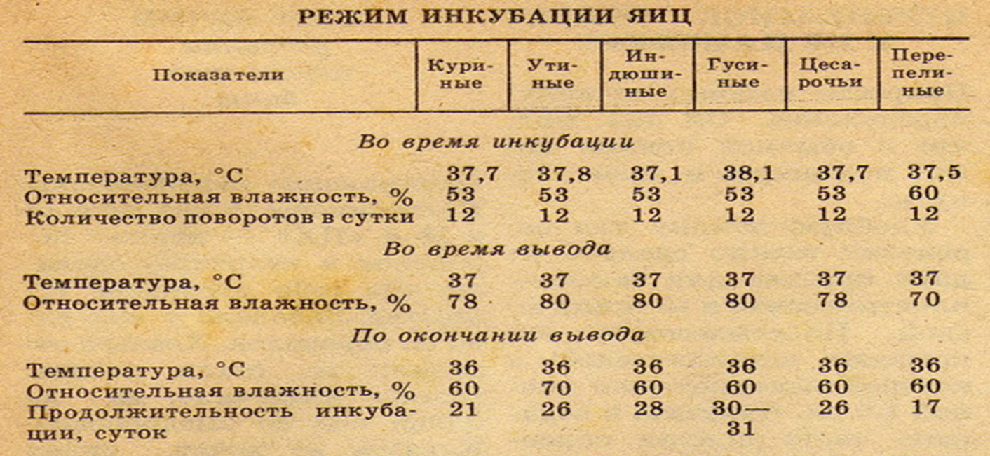

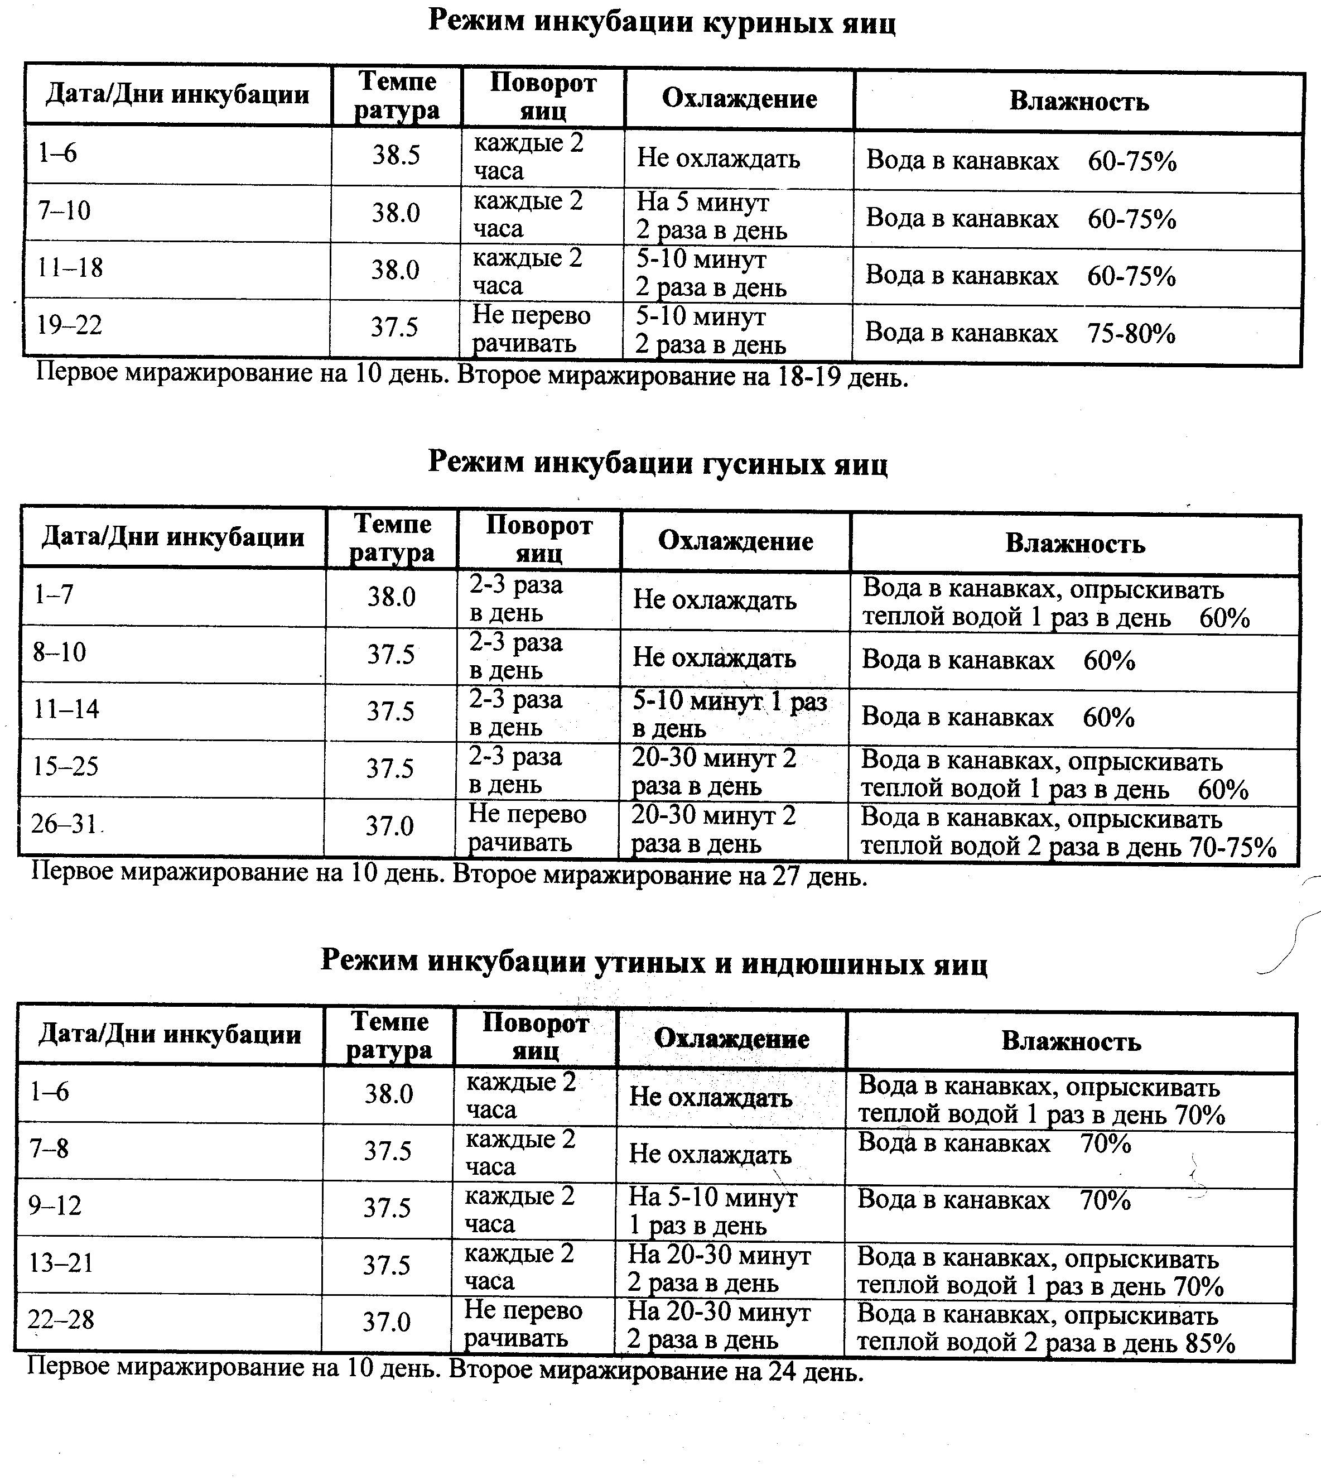

8) Ведущие факторы внешней среды при выращивании молодняка и содержании взрослой птицы: температура, плотность посадки, влажность и состав воздуха, свет. Особенное значение режима освещения.
Методы выращивания молодняка: напольный, клеточный и комбинированный; их особенности, преимущества и недостатки. Возраст молодняка при переводе во взрослое поголовье. Основные принципы комплектования поголовья.
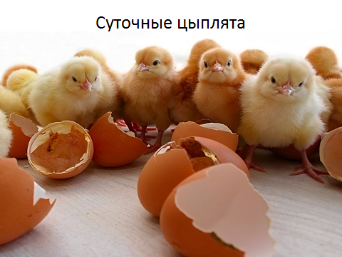

При размещении суточных цыплят в клеточных батареях, постилают пеленку в 5-7 слоев, чтобы цыплята не травмировали конечности, и каждый день убирают по одному слою.
В первый период выращивания, когда молодняк нуждается в повышенной температуре воздуха, его содержат в специальных птичниках-брудергаузах, которые, кроме общей отопительной системы, оборудованы еще и специальными обогревателями (брудерами), создающими нужные температурные условия. В брудергаузах молодняк обычно содержат на глубокой подстилке, которую настилают слоем 15-20 см до приема молодняка и сменяют после перевода птицы в другое помещение. Перед завозом цыплят помещение тщательно дезинфицируют, на сухой пол сначала настилают слой извести-пушонки из расчета 0,5-1кг на 1м² пола, а затем кладут слой (20 см) подстилки из сфагнового торфа, дробленых стержней початков кукурузы, опилок или соломы (использовать промерзлую, сырую или заплесневевшую подстилку нельзя). Каждую неделю подстилку рыхлят, увеличивая ее слой на 1-2 см.
Оборудование брудергаузов состоит из обогревателей (электрические, инфракрасные или газовые брудеры), кормушек и поилок. При размещении суточного молодняка вокруг обогревателей в радиусе от них 1,5-2 м устанавливают ограждение из небольших ширмочек. Это делают для того, чтобы молодняк не мог далеко уходить от обогревателя. В первые дни птицу кормят из плоских лотковых и желобковых кормушек, а воду она получает из вакуумных автопоилок. В поддоне автопоилки поддерживается постоянный уровень воды, так как по мере выпивания ее птицей вода поступает в поддон из резервуара. Через 15-20 дней, когда молодняк подрастает, он получает корм из кормушек механизированных кормораздаточных линий, а воду из проточных желобков поилок. Небольшие дополнительные кормушки служат для минеральных кормов и гравия. При брудергаузах могут быть солярии - огороженные площадки с твердым покрытием для выпуска молодняка из помещений. Цыплят в птичниках, оборудованных брудерами, выращивают обычно до 60-дневного возраста, а затем переводят в акклиматизаторы, лагерные домики или под навесы. Но возможно выращивать молодняк на полу в одном и том же помещении с суточного возраста и до перевода его в птичники для взрослой птицы. Таки, в частности, выращивают ремонтный молодняк мясного направления.
Таблица - Нормы плотности посадки молодняка на 1 м² площади пола при выращивании на глубокой подстилке
Молодняк кур яичного  направления |  | Молодняк кур мясного направления |  | Бройлеры
возраст  (дней) | голов  на -1 м² | возраст  (дней) | голов  на -1 м² | возраст (дней) | голов  на -1 м²
1-30  31-60  61-140  1-140 | 25  16  9  10,5-11 | 1-150  151-210 | 7-8,0  3-3,9 | от 1дня  до убоя | до 18
Превышение норм отрицательно отражается на росте и развитии птицы и может привести к повышенному отходу, а неполная загрузка помещений увеличивает затраты на выращивание в расчете на голову.
В акклиматизаторах молодняк можно содержать на глубокой подстилке, на планетах или сетчатых полах. В качестве подстилки используют дробленые стержни кукурузы, торф, солому, стружки и опилки. Для поддержания нужной температуры в холодное время года акклиматизаторы оборудуют калориферами. В помещениях устанавливают механизированные или бункерные кормушки и автопоилки. Для цыплят и ремонтного молодняка индеек предусматривают насесты - горизонтально расположенные бруски, на которых птица размещается на ночь. Но возможно выращивание молодняка и без использования насестов.
В теплое время года молодняк на небольших фермах можно выращивать в легких постройках - в передвижных лагерных домиках, под навесами и в вольерах. В лагерных (колониальных) домиках чаще выращивают ремонтных цыплят и индюшат. Домики оборудуют насестами из расчета 12-15 см длины на цыпленка или 25-35 см на индюшонка. Поилки и кормушки устанавливают на выгулах. Размер домика на 200 цыплят примерно 3•4 м, а на 250 - 300 индюшат 4. 6 м. Домики размещают на выгулах, которые засевают многолетними или однолетними травами. В течение лета домики передвигают на новое место не менее двух раз. Вновь на те же участки домики можно возвращать не раньше чем через 2 года.
Вольеры применяют в южных районах страны для выращивания молодняка кур. По конструкции они сходны с акклиматизаторами, но отличаются открытыми фасадами, затянутыми сеткой. Вместо глубокой подстилки в них делают сетчатые полы. По устройству и оборудованию откормочники похожи на акклиматизаторы для выращивания ремонтного молодняка.
Особенностью напольного выращивания цыплят-бройлеров является то, что с суточного возраста и до убоя их содержат в одном помещении, не меняя плотности посадки. Принимают бройлеров крупными партиями, по 10-20 тыс. голов. Каждую партию размещают в изолированном помещении, оборудованном брудерами. Когда цыплята подрастут, и не будут нуждаться в дополнительном обогреве (в возрасте 20-30 дней), брудеры при помощи противовесов поднимают вверх, чтобы в помещениях было свободнее.
Комбинированное выращивание молодняка
Технология выращивания молодняка на комбинированных полах, то есть при сочетании сетчатого пола и глубокой подстилки, довольно эффективна и применяется на многих бройлерных птицефабриках. Содержание на сетчатом полу позволяет повысить вместимость помещений, улучшить микроклимат и зоогигиенические условия, повысить производительность труда. При комбинированном выращивании цыплят используют те же клетки, что и при клеточном содержании, но в 60-дневном возрасте цыплят переводят из клеток в акклиматизаторы или другие помещении для напольного выращивания. Перевод цыплят из одних условий в другие самый ответственный период. Цыплята, которые привыкли в клетках находиться небольшими группами и в условиях более ровной температуры, чем в акклиматизаторах, сначала нередко скучиваются, особенно в углах помещений, что может привести к гибели птицы от удушения. В это время необходимо внимательно следить за молодняком, не допуская окучивания. С этой целью в лагерных домиках применяют небольшие фанерные ширмочки, которыми разделяют группы цыплят, располагающихся на ночлег. В акклиматизаторах насесты подбивают снизу проволочной меткой с редкими ячейками(25х25 мм), а пространство между полом и насестами закрывают планками или сеткой.
В первый период содержат в клетках, а потом переводят акклиматизаторы. При комбинированном выращивании режим содержания и уход за птицей во время нахождения молодняка в клетках соответствуют клеточному выращиванию, а затем напольному.
Режим выращивания молодняка
Непременное требование промышленного птицеводства - создание оптимального микроклимата внутри производственных помещений. И если обеспечение птицы теплом, светом, свежим воздухом - практически решенный вопрос, то поддержание необходимой температуры в жаркий период года остается проблематичным. Когда на улице летом 40°С и выше, существующая система приточно-вытяжной вентиляции не способна понизить температуру в птичнике, во внутриклеточных пространствах.
Температура воздуха
Суточный цыпленок весит около 40г и, следовательно, имеет очень большую относительную поверхность тела. Поэтому теплоотдача у него в расчете на единицу живого веса очень велика. Пушок плохо защищает его от холода. У цыплят температура тела несколько ниже, чем у взрослых кур. В связи с тем, что терморегуляция у цыплят в первые дни жизни развития недостаточно, необходимо регулировать тепловой режим. В первые дни выращивания молодняка всех видов сельскохозяйственной птицы нуждается в довольно высокой температуре воздуха. По мере увеличения возраста молодняка температуру снижают.
Температура при выращивании молодняка
Возраст (дней) | Температура(град)
1-10 | 32-38
11-20 | 24-22
21-40 | 21-16
С 1-го по 5-й день температура воздуха в помещении, где содержатся цыплята, должна быть 32-34^{о}С. Затем через каждую неделю ее снижают на два градуса. В месячном возрасте цыплята хорошо чувствуют себя при 18-20^{о}С
Отклонения от температурного режима оказывают вредное влияние на птицу. Повышенная температура ослабляет молодняк, снижает у него аппетит, задерживает рост. При пониженной температуре молодняк легко подвергается простудным заболеваниям, а также скучивается большими группами у обогревателей, что нередко приводит к гибели от задушения. Контроль за температурой осуществляется по показаниям термометров, а также наблюдая за поведением молодняка. При нормальной температуре молодняк подвижен, хорошо поедает корм, равномерно распределяется по площади помещения.
Воздушный режим
Газообмену цыплят протекает очень интенсивно. Поэтому содержание вредных газов в помещение для молодняка должно быть ниже, чем в помещении для взрослой птицы: углекислого газа не более 0,15% по объему, аммиака- 0,01-0,015мг/л, сероводорода- 0,003мг/л.
Влажность в первые 2-3 недели должна поддерживаться на уровне 65-75%, затем ее снижают до 60%. При высокой влажности у цыплят нарушается терморегуляция, а в сочетании с высокой температурой воздуха появляются случаи перегрева. Подстилка при высокой влажности отсыревает. Слишком низкая влажность замедляет рост оперения, приводит к болезням дыхательных органов, так как резко увеличивается запыленность воздуха.
Помещения для выращивания цыплят должны иметь побудительную вентиляцию с подогревом приточного воздуха. Нарушения в работе вентиляционной системы представляют серьезную опасность для цыплят, особенно в железобетонных помещениях.
По поведению цыплят можно судить о микроклимате помещения. В холодном и сыром помещении у цыплят грязное оперение, они часто пищат и жмутся друг к другу. В помещении, где слишком жарко и очень сухой воздух, цыплята выглядят о взъерошенными, редко подходят к кормушкам и пьют много воды. При повышенном содержании в воздухе аммиака у цыплят появляется слезоистечение, а иногда даже каннибализм (расклев).
Световой режим
Помещения для выращивания молодняка освещаются естественным светом через окна и посредством электрических ламп накаливания или люминесцентными лампами. Использование электрического освещения особенно необходимо при интенсивном круглогодовом выращивании птицы. Молодняк в большей мере реагирует на изменение продолжительности освещения, чем освещенности. Поэтому продолжительность освещения, или световой день, является важнейшим фактором в световом режиме для молодняка.
Постепенное увеличение светового дня или длительное стабильное освещение (например, 15-18 ч в сутки) стимулируют половое развитие молодняка, тогда как постепенное сокращение светового дня или короткий стабильный световой день (6-8 ч) тормозит его. Поэтому молодки, выведенные в январе - феврале и выращиваемые в период увеличения естественной долготы дня, начинают яйцекладку раньше, чем молодки июньского вывода, которые содержатся при сокращенной долготе дня. Однако раннее начало яйцекладки, стимулированное светом, нежелательно. В этом случае, как правило, молодки несут мелкие яйца, и наблюдается повышенная отбраковка птицы, которая снижает валовой сбор яиц. Наоборот, молодки, начало яйцекладки которых несколько задержано световым режимом, отличаются хорошей жизнеспособностью, высокой яйценоскостью и несут крупные яйца. На этих данных основан метод регулирования развития молодок световым режимом, способствующий повышению продуктивности птицы.
Создать надлежащие условия освещения для молодняка легче в безоконных помещения, где продолжительность освещения не зависит от изменений естественной долготы дня. При выращивании цыплят в безоконных зданиях рекомендуются следующие световые режимы: короткий стабильный световой день или постепенное сокращение светового дня. В течение первой недели выращивания световой день должен быть равен 15 ч, в течение второй недели - 12, третьей недели - 9 ч и далее до 5-месячного возраста молодок - 6-8 ч. Более длительное освещение в течение трех первых недель применяется для того, чтобы цыплята привыкли к условиям содержания (расположению кормушек, поилок и т.п.). В ряде хозяйств цыплят в безоконных помещениях выращивают при постепенном сокращении светового дня. Исходная продолжительность светового дня составляет при этом 18-22 ч (в суточном возрасте цыплят), а к концу выращивания ее постепенно, по пятидневкам или по неделям, сокращают до 8 ч.
При интенсивном, безвыгульном, выращивании цыплят в помещениях с окнами также обеспечивают постепенное сокращение светового дня. Но в этом случае световой режим будет зависеть от времени вывода цыплят и естественной долготы дня, которая различна в разное время года и в разных географических зонах. При этом руководствуются следующим: к концу выращивания (140-150 дней) продолжительность освещения должна соответствовать естественной долготе дня, а исходный световой день (в суточном возрасте птицы) должен быть на 8-12 ч больше. Однако последнее условие в некоторые месяцы и в некоторых зонах в полной мере выполнить не удается. При выращивании цыплят в помещениях с окнами стараются по возможности использовать естественные изменения долготы дня. После перевода молодок в помещения для несушек световой день постепенно увеличивают.
При выращивании в безоконных зданиях бройлеров в течение первых трех недель применяют круглосуточное освещение. Затем на протяжении последующих трех недель световой день постепенно сокращают до 17ч и на этом уровне сохраняют его до конца выращивания. Аналогичный световой режим можно соблюдать и при содержании бройлеров в помещениях с окнами.
При выращивании молодняка, особенно цыплят в клетках, полезно применять ультрафиолетовое облучение, которое стимулирует рост молодняка, способствует образованию в его организме витамина D, улучшает минеральный обмен и повышает общий жизненный тонус. Для облучения молодняка птицы используют установки, оборудованные ртутнокварцевыми лампами ПРК-2. При организации облучения руководствуются соответствующими инструкциями, строго соблюдая правила техники безопасности.

10)Методы содержания взрослой птицы: напольный и клеточный. Птичники и оборудование для выращивания и содержания птицы. Различные методы выращивания и содержания для молодняка и взрослой птицы разных видов.

Существует две системы содержания птицы: выгульная и безвыгульная.
При выгульной системе куры располагаются в птичнике на насестах или на сетчатых (планчатых) полах с использованием ограниченных (огражденных) или неогражденных выгулов.
При безвыгульном содержании птица постоянно содержится в закрытых помещениях: в клетках, на полу с глубокой несменяемой подстилкой или без нее - на сетчатых или планчатых полах.
Более интенсивным способом содержания кур считается клеточное: в три-четыре раза увеличивается уровень использования производственных площадей; полнее выдерживаются санитарно-гигиенические требования, что позволяет получать чистое яйцо. Облегчается и упрощается уход за птицей и контроль за ее состоянием: ее легко можно достать из клетки и осмотреть. Клеточное содержание требует меньших затрат кормов на производство яиц и получение привесов.
Но такое содержание имеет и свои отрицательные стороны: из-за ограниченных возможностей двигаться укорачиваются сроки продуктивного использования птицы, снижается устойчивость к воздействиям окружающей среды, птица чаще подвергается стрессовым факторам.
Напольное содержание птицы используется на многих птицефабриках и племенных заводах, которые выращивают племенную птицу, родительские формы первого и второго порядка с целью селекционирования и получения новых линий и пород с/х птицы с высокими хозяйственно-полезными признаками.

Под подбором производителей и комплектованием семьи понимают отбор молодок и петухов для продуктивного или племенного использования и их размещения в птичнике. Комплектование семьи - очень ответственная работа, требующая соответствующих знаний и опыта.
В качестве производителей отбирают только здоровую, нормально развитую для своего возраста птицу, способную в течение года на высокую яйценоскость или массу; при подборе племенного поголовья учитывают также происхождение птицы и ее соответствие породным признакам, поэтому птицевод должен вести племенной дневник и кольцевать молодняк.
Молодок для комплектования семьи отбирают до начала яйцекладки, петухов - с наступлением половозрелости. Однако не следует комплектовать семью у кур ранее 7 месяцев, так как, несмотря на их половозрелость, они физиологически еще не готовы к производству потомства, и при раннем спаривании выходит более слабый молодняк или бывают разные неудачи. При нормальных условиях подбора и содержания половая деятельность петухов продолжается до 4 лет, у куриц - до 5 лет. До комплектования стада молодок и петухов содержат в отдельных помещениях, усиленно кормят племенное поголовье и дают много свежей зелени и проращенного зерна.
При комплектовании семьи следует учитывать не только возраст домашних кур, их упитанность, но и активность петухов к спариванию. На одного петуха должно быть не более 10 кур, но обычно спаривают петухов и кур в соотношении 1: 6. В личных хозяйствах комплектование семьи домашних кур лучше всего производить весной, после приезда на дачу. К этому времени молодняк прошлогоднего вывода окрепнет и организм птиц будет подготовлен к гнездовому сезону.
Птичники и оборудование для выращивания и содержания птицы

Оборудуя птичники, необходимо учитывать такие критерии, как наименьшие экономические затраты, простоту в обслуживании и соблюдении ветеринарно-санитарных требований в эксплуатации.
К оборудованию птичников относят - насесты, гнезда, поилки, кормушки.
Чем разнообразнее набор компонентов, входящих в рацион для птицы, тем он полноценнее. Особенно хорошие результаты при выращивании птицы можно получить при скармливании нескольких видов зерна.
Примерная норма потребности курицы в кормах на год составляет: 36 кг зерна, 4 - кормов животного происхождения, 2 - минеральной добавки, 9 - сочно-витаминных, 3,5 кг дрожжей, 100г 120 г рыбьего жира.

Контрольные вопросы:
1)Классификация пород кур разного направления продуктивности.
2)Цель и задачи инкубаторно-птицеводческих станций;
3)Сущность чистопородного разведения;
4)Перечислите виды скрещиваний, применяемых в птицеводстве;
5)Назовите основные яичные и мясные кроссы в птицеводстве;
6) Назовите основные признаки, по которым ведется отбор кур;
7)Классификация инкубаторов;
8)Уточните сроки инкубации с/х птиц;
9)Назовите рекомендуемые режимы микроклимата в птичнике;
10)Охарактеризуйте методы содержания взрослой птицы

